Dokumentacja fotograficzna №1 Stan salonu przed remontem | 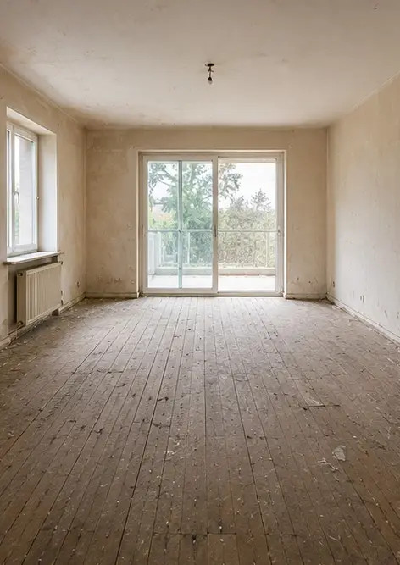
Dokumentacja fotograficzna №2 Stan salonu po remoncie | 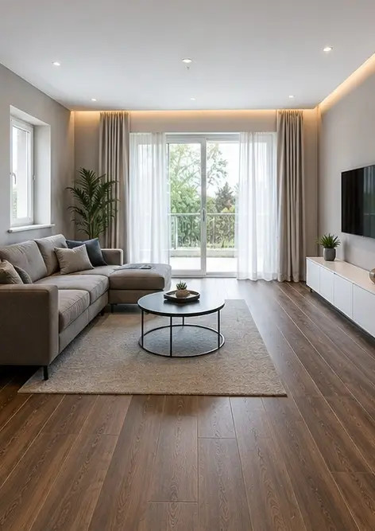
Dokumentacja fotograficzna №3 Stan ściany przed naprawą | 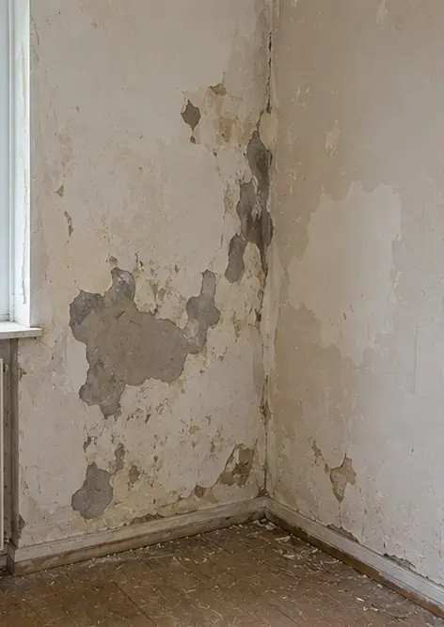
Dokumentacja fotograficzna №4 Stan ściany po naprawie | 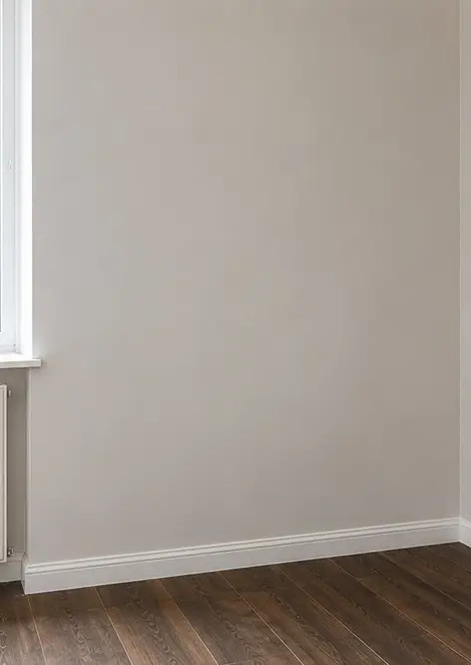
Dokumentacja fotograficzna №5 Stan podłogi przed wymianą | 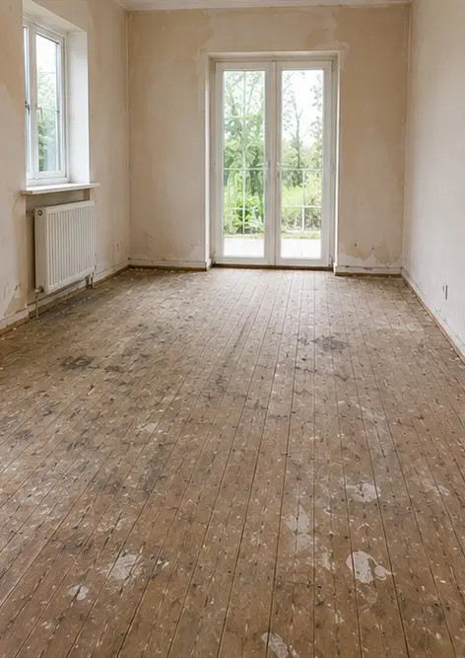
Dokumentacja fotograficzna №6 Stan podłogi po wymianie | 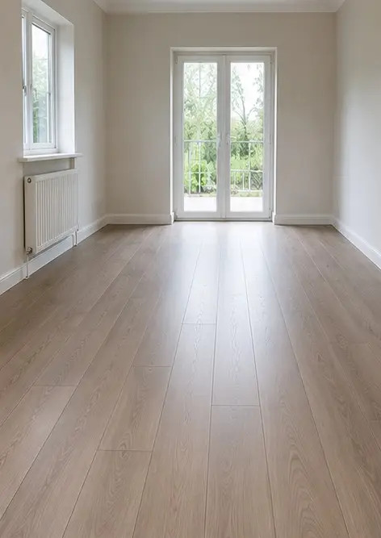
Dokumentacja fotograficzna №7 Stan sufitu przed remontem | 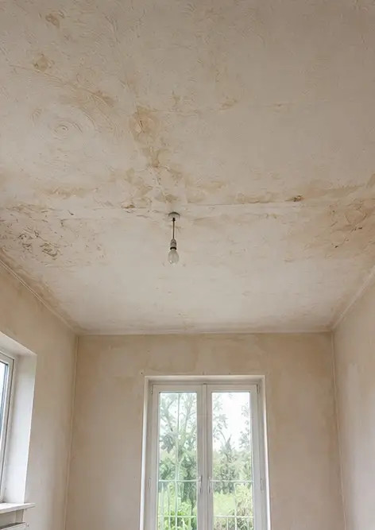
Dokumentacja fotograficzna №8 Stan sufitu po remoncie | 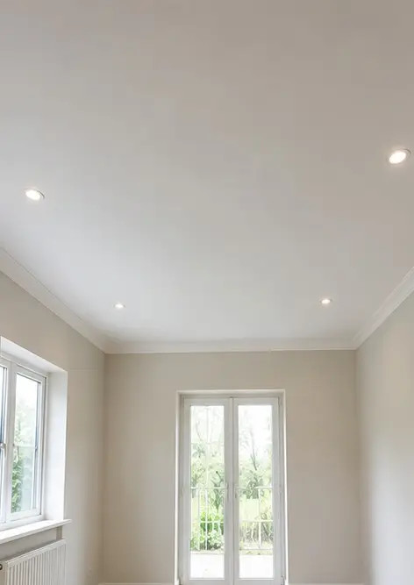
Dokumentacja fotograficzna №9 Stan łazienki przed remontem | 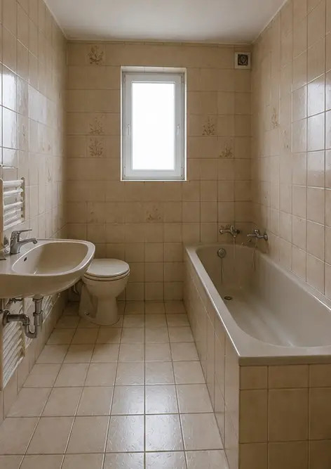
Dokumentacja fotograficzna №10 Stan łazienki po remoncie | 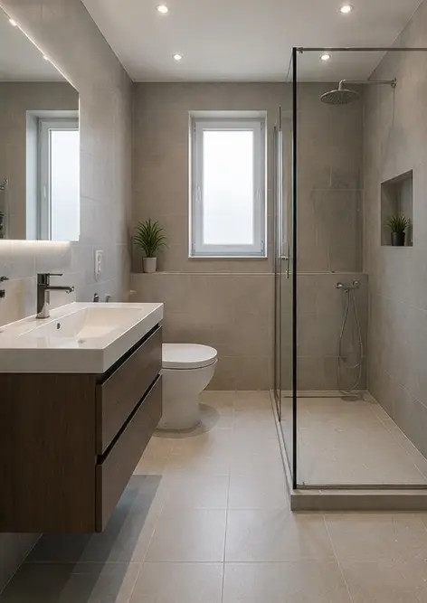
Dokumentacja fotograficzna №11 Stan kuchni przed remontem | 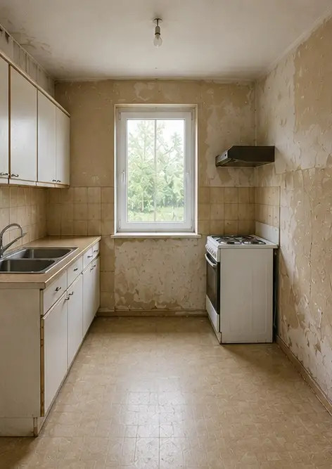
Dokumentacja fotograficzna №12 Stan kuchni po remoncie | 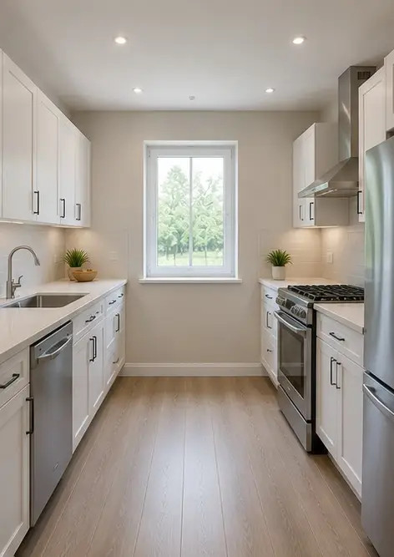
Dokumentacja fotograficzna №13 Fasada budynku przed pracami renowacyjnymi | 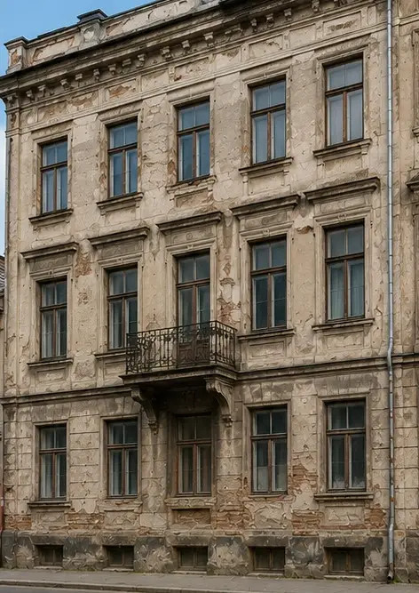
Dokumentacja fotograficzna №14 Fasada budynku po pracach renowacyjnych | 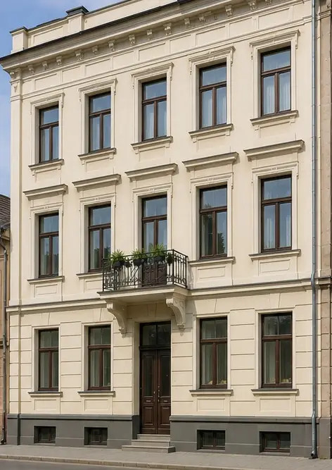
Dokumentacja fotograficzna №15 Wejście do nieruchomości przed ulepszeniem | 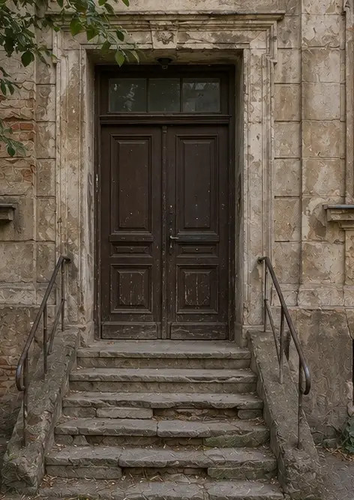
Dokumentacja fotograficzna №16 Wejście do nieruchomości po ulepszeniu | 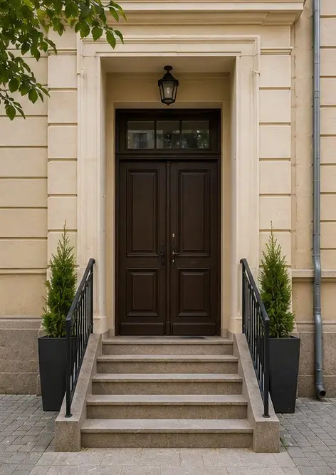

Stwórz własny fotoreportaż online

Użyj Photo Reports do tworzenia ustrukturyzowanych fotoreportaży w formatach PDF i Word z układami, podpisami i narzędziami eksportu.

• Automatyczne układy stron
• Eksport do PDF i DOCX
• Podpisy i komentarze do zdjęć
• Raporty przed i po
• Raporty z inspekcji i konserwacji
https://photo-reports.online

